**AULA 06 – MÓDULO B**

Lista de comandos passados na aula.

Esta aula foi sobre tratamento de dados, e basicamente se ensinou a fazer conversões utilziando o comando prompt. Seguem os comandos:

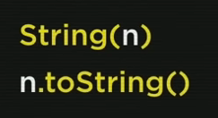

Dois exemplos que fazem a mesma coisa: converter um dado para string

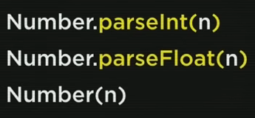

Os Dois primeiros exemplos convertem dados para um tipo numérico específico, o terceiro deixa o javascript decidir.



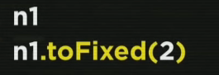

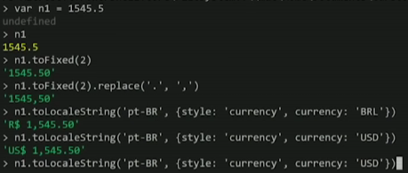

**AULA 7 e 8 – MÓDULO B**

Operadores:

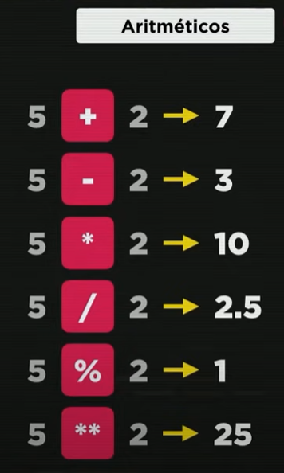

Ordem de precedência

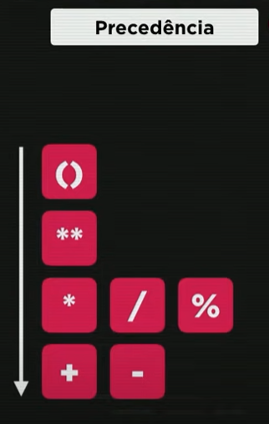

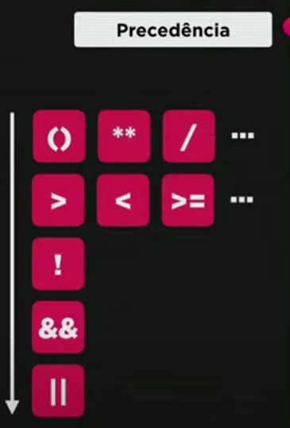

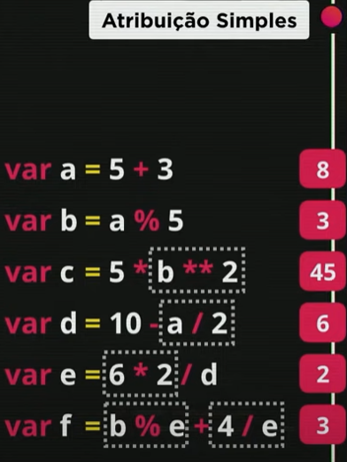

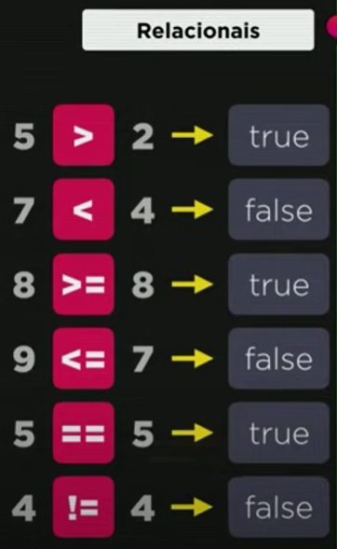

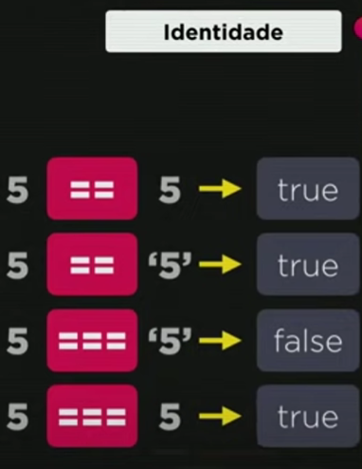

Atenção ao operador com 3 símbolos de igualdade! O Javascript tem a função de analisar tipos diferentes (string e number) e dizer se eles possuem a mesma grandeza. Contudo, essa função é meio complicada pois podem surgir erros. Para contornar tal situação utilize 3 símbolos de igualdade, pois quando houver diferença de tipos ele acusará FALSE.







**AULA 9 – MÓDULO C**

Toda div é representada por uma “#”

Toda classe é representada por um “.”

